國中 自然科 98學年第二學期7年級第二次段考試卷 ___年 ___班 座號：___ 姓名：__________

選擇：1~35題每題2分，36~45題每題3分
- （ ）以下是小杰對分類階層的說明，其中何者正確？ (A)同綱必同目 (B)同目必同科 (C)同科必同屬 (D)同種必同屬。
- （ ）小明將圖鑑上幾種生物的學名記錄於表中，則下列敘述何者正確？
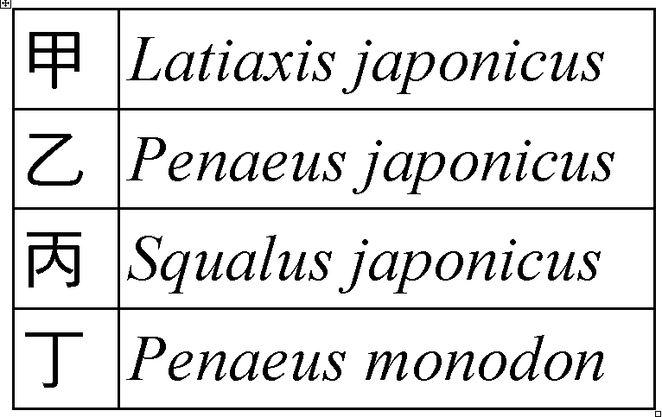
(A)甲、乙、丙是同種生物 (B)甲、乙、丙的構造特徵最相似 (C)乙、丁的親緣關係最接近 (D)表中的生物共2個屬。
- （ ）在一片松樹與樺樹的混雜林中，黑色蛾與白色蛾各占一半，林中還有以蛾為食物的鳥。若混雜林改為只種植樺樹的純林，數年後會有什麼變化？(註：松樹色深，樺樹色淺) (A)白色蛾比率會增加 (B)黑色蛾比率會增加 (C)以蛾為食物的鳥數量會大量增加 (D)以蛾為食物的鳥會因找不到食物而絕種。
- （ ）下列何者不會在中生代被發現？ (A)大型爬蟲類 (B)大型昆蟲 (C)大型哺乳類 (D)大型蕨類。
- （ ）請問哪些生物可能出現在古生代？甲.魚類；乙.鳥類；丙.昆蟲類；丁.爬蟲類；戊.珊瑚。 (A)甲乙丙丁戊 (B)乙丙丁戊 (C)甲丙丁戊 (D)甲乙丁戊。
- （ ）種子植物之所以能稱霸植物界的主要原因為何？ (A)具有維管束能有效率的運送氧氣及養分 (B)葉片表面特化出角質層，能防止水分的過度散失 (C)以種子繁殖，且種子能長期保存 (D)具有根、莖、葉的分化。
- （ ）請排列脊椎動物的演化順序為何？甲.魚類；乙.鳥類；丙.兩生類；丁.爬蟲類；戊.哺乳類。 (A)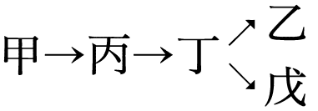 (B)甲→丙→丁→乙→戊 (C)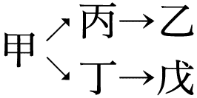 (D)甲→丙→丁→戊→乙。
- （ ）誠旭及孝添在野外各抓到一群蝗蟲，其中誠旭在草地上抓到的蝗蟲的體色大多為綠色，而孝添在黃泥地上抓到的蝗蟲則多為土黃色，形成這種情況的最大可能是什麼？ (A)變異後再經人擇 (B)變異後再經天擇 (C)天擇後再經變異 (D)人擇後再經變異。
- （ ）前幾年，科學家在印尼發現了一種膚色為紫色的紫蛙，科學家發現他的骨骼構造與數百萬年前的化石一模一樣，故紫蛙在演化上稱為活化石，產生活化石最合理的原因是？ (A)該生物壽命長達數百萬年 (B) 該生物生存的環境數百萬年無重大變化 (C)該生物可休眠數百萬年 (D)該生物沒有天敵，所以不會演化。
- （ ）已知有甲、乙、丙、丁四個地層，甲地層挖出的化石有三葉蟲、細菌、黴菌；乙地層挖出的化石有恐龍與蕨類；丙地層挖出的化石有腔棘魚、珊瑚等；丁地層挖出的化石有犀牛、大象、斑馬等。若依年代遠近排列，下列哪項是最正確的？ (A)甲→丙→乙→丁 (B)乙→丙→丁→甲 (C)甲→丙→丁→乙 (D)乙→甲→丁→丙。
- （ ）Prunus mume（梅）是中華民國的國花，下列敘述何者正確？ (A)Prunus mume是拉丁文 (B)mume是名詞 (C)mume是屬名 (D)Prunus是梅的英文俗名。
- （ ）在阿里山和溪頭等地，常見的神木是紅檜；本校校園操場圍牆邊，高大的樹木是榕樹。下列有關紅檜和榕樹的敘述，何者正確？(A)兩者的莖都能每年加粗，所以兩者都是雙子葉植物 (B)前者是裸子植物、後者是被子植物 (C)兩者的葉子都是針狀 (D)兩者的生殖器官都是毬果。
- （ ）醫學上常用下列何者提煉抗生素？ (A)黑黴菌 (B)青黴菌 (C)酵母菌 (D)球菌。
- （ ）達爾文在物種原始一書中發表「天擇說」，述及生物演化需經的歷程，甲.生存競爭；乙.過度繁殖；丙.適者生存；丁.個體差異；下列何者排序正確？ (A)乙甲丁丙 (B)甲乙丁丙 (C)乙丁甲丙 (D)丁乙甲丙。
- （ ）下列關於黏菌特徵的敘述，何者錯誤？ (A)能行光合作用 (B)細胞群呈黏液狀 (C)生活在腐木上 (D)細胞群能像變形蟲般運動。
- （ ）科南在某處三個地層中發現數種化石，其紀錄如附表，則此三個地層由古至今的排列順序為何？ (A)甲乙丙 (B)甲丙乙 (C)乙丙甲 (D)乙甲丙。
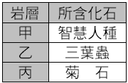
- （ ）「騾」是由馬和驢以人工受精的方式產生，不具生殖能力。有關以上三種生物的敘述，何者正確？ (A)馬和驢同種，但與騾不同種 (B)馬、騾和驢三者為同種生物 (C)馬和驢不同種 (D)馬和騾同種，但和驢不同種。
- （ ）為什麼YA教授所發掘的恐龍化石的岩層中，卻找不到人類的化石呢？ (A)人類全被恐龍獵殺了 (B)人類尚未演化出來 (C)人類尚未由太空移民而來 (D)因為人類的身體結構不可能形成化石。
- （ ）如圖是某種植物的花，則該植物具有下列何種特徵？ (A)葉脈為平行脈 (B)精、卵結合需要以水分為媒介 (C)種子裸露，不藏於果實中 (D)種子有兩枚子葉。
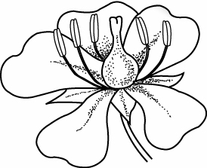

- （ ）根據達爾文的天擇說來推論，下列哪一種情形不屬於天擇的結果？ (A)綠草叢中，綠色昆蟲特別多 (B)馬的四肢變為單趾，更適合奔跑 (C)人的手臂因常打網球，變得較為粗壯 (D)長頸鹿的長脖子，適合吃高處的樹葉。
- （ ）阿威在阿里山上遊玩時，無意中發現數量可觀的貝殼化石，經老師確定為三百萬年前的化石後，阿威做了以下判斷，請問哪一敘述錯誤？ (A)阿里山以前可能在海底 (B)阿里山可能曾經經歷地殼變動 (C)阿里山的地層年代非常久遠 (D)過去的貝類生物是生活在陸地上。
- （ ）附表為數種植物的比較，試問表中何者為蘚苔植物？ (A)甲 (B)乙 (C)丙 (D)丁。
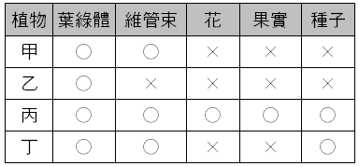
- （ ）筆筒樹和松樹有何共同特徵？ (A)會開花 (B)有維管束 (C)用種子繁殖 (D)能結果實。
- （ ）如果今有5種生物，它們的親緣關係如下：甲乙同目不同科；乙丙同科不同屬；丙戊同綱不同目；甲丁同門不同綱，請問這五種生物哪一個與其他四者的親緣關係最遠？ (A)甲 (B)乙 (C)丙 (D)丁。
- （ ）下列何者不屬於藻類？ (A)藍綠藻 (B)昆布 (C)矽藻 (D)單胞藻。
- （ ）將四種生物分類如附圖，則下列何者為其分類依據？ (A)葉綠體的有無 (B)維管束的有無 (C)種子的有無 (D)花的有無。
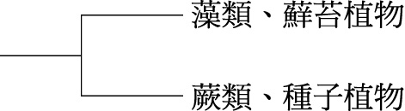
- （ ）超級麵點王製麵的過程中所使用的老麵，含有功能超強的酵母菌，主要是因為此酵母菌具下列何項功能？ (A)可行發酵作用 (B)可行呼吸作用 (C)可行光合作用 (D)可行蒸散作用。
- （ ）下列關於植物的敘述，何者正確？ (A)具細胞壁的多細胞生物 (B)具維管束負責水分和養分的運送 (C)具葉綠體行光合作用 (D)精卵結合不需水作為媒介。
- （ ）下列何者會造成人類的香港腳？ (A)木耳 (B)黴菌 (C)酵母菌 (D)病毒。
- （ ）某種生物的學名為Bos domesticus，則自然情況下此生物可與下列哪種生物交配，並產生具有生殖能力的子代？ (A)Felis domesticus (B)Bos domesticus (C)Felis tigris (D)Canis familiaris。
- （ ）有關「種」的敘述何者錯誤？ (A)北京狗、狼犬為同種 (B)同種生物其學名必定相同 (C)同種生物之雌、雄個體能交配產生具有生殖能力的後代 (D)同屬必同種。
- （ ）狗的分類階層為：動物界、脊椎動物門、哺乳綱、食肉目、犬科、犬屬、犬種。請問下列哪個分類階層所包含的生物種類較多？ (A)食肉目 (B)犬科 (C)哺乳綱 (D)犬屬。
- （ ）關於藻類的敘述何者錯誤？ (A)具細胞壁 (B)皆為綠色 (C)部分種類可食用 (D)能行光合作用。
- （ ）關於突變與演化，下列哪一項敘述是正確的？ (A)若基因不發生變化，生物就不會演化 (B)演化與基因無關 (C)基因只能在自然狀況下發生突變 (D)突變造成演化，所以突變都是好的。
- （ ）狼的學名為Canis latrans，狗的學名為Canis familiaris，貓的學名為Felis catus。則由學名判斷哪兩者的親緣關係比較相近？ (A)狼、貓 (B)狗、貓 (C)狼、狗 (D)無法判斷。
- （ ）根據表中所示之檢索表，可查出如圖昆蟲所屬的類別為下列何者？
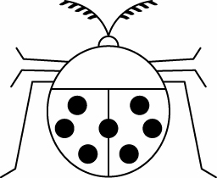
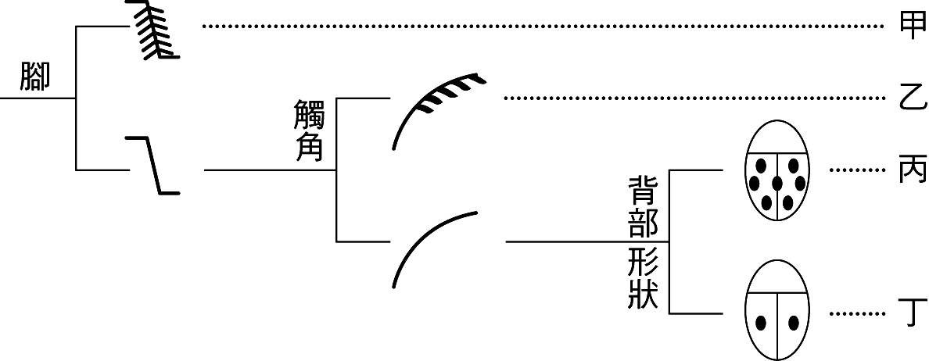
(A)甲 (B)乙 (C)丙 (D)丁。
- （ ）有八種不同生物，分別編號為甲、乙、丙、丁、戊、己、庚、辛，依其分類原則排列如下表。試問何者與甲的親緣關係最近？ (A)乙 (B)丙 (C)丁 (D)戊。
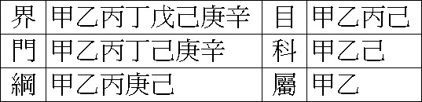
- （ ）下列有關化石的敘述，何者正確？ (A)化石包含了古代生物的遺體、遺跡或排泄物 (B)大部分的生物死亡後多能形成化石 (C)化石的形成須經漫長且複雜的過程，所以只要時間夠久，生物的遺體就能形成化石 (D)化石形成後還有可能遭受環境的影響與破壞。
- （ ）臺灣獼猴的學名寫法應該是下列哪一選項？ (A)Macaca Cyclopis (B)macaca cyclopis (C)Macaca cyclopis (D)macaca Cyclopis。
- （ ）地球上最早、最原始的生物應屬於哪一界？ (A)植物界 (B)真菌界 (C)原生生物界 (D)原核生物界。
- （ ）如表是地錢、山蘇、紅檜與杜鵑等四種植物的資料，請根據資料判斷，下列配對何者正確？
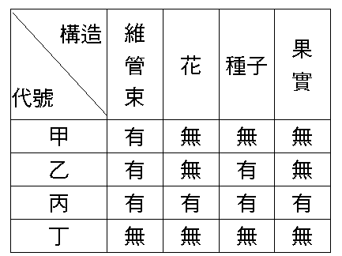
(A)甲是地錢 (B)乙是紅檜 (C)丙是山蘇 (D)丁是杜鵑。
- （ ）AIDS、SARS、腸病毒等令人聞之色變的疾病都是病毒所引起的，請問關於病毒的敘述何者正確？ (A)屬原核生物界 (B)有細胞膜、細胞質，但不具細胞核 (C)構造簡單，僅蛋白質外殼與遺傳物質 (D)在活體外能獨自生存。
- （ ）以分類的地位來看，下列生物何者最高等？(A)藍綠菌 (B)細菌 (C)黏菌 (D)黴菌。
- （ ）某一不知名植物，具有下列4種特徵（甲）有維管束、（乙）以種子繁殖、（丙）葉脈平行、（丁）會開花。經生物學家鑑定後判定為單子葉植物，其依據上述4種判斷的特徵，先後順序如何，？ (A) 丁→乙→丙→甲 (B) 甲→乙→丁→丙 (C) 丙→甲→丁→乙 (D) 甲→丙→乙→丁。
- （ ）新聞報導某對婆媳因誤食感染肉毒桿菌食品而身亡，下列何者敘述錯誤？ (A)肉毒桿菌是原核生物 (B)肉毒桿菌是細菌的一種 (C)肉毒桿菌只有在肉類製品才會出現 (D)肉毒桿菌沒有葉綠素。
1~20題 DCACC CABBA ABBDA CCBDC

21~40題 DBBDA BAABB DCBAC BAACD

41~45題 BCDBC

